Tero Kiuru

Vaatimusmäärittelydokumentti

Vaatimusmäärittelydokumentti

**21. helmikuuta 2022**

11. maaliskuuta 2020

Sisältö

1 Johdanto 1

1.1. Tarkoitus 1

1.2. Yleiskuva ohjelmistosta 1

1.3. Yleiskuva dokumentista 1

2. Ohjelmiston esittely 2

2.1. Ohjelmiston käyttötarkoitus 2

2.2. Käyttöympäristö 2

2.3. Käyttöjärjestelmä 2

2.4. UML-kaaviot 2

2.4.1. Käyttötapauskaaviot 2

2.4.2. Käyttötapauskuvaukset 4

2.4.3. Luokkakaavio 5

2.4.4. Aktiviteettikaaviot 5

2.4.5. Sekvenssikaaviot 5

2.5. Käyttöliittymän kuvat ja toiminnot 6

Rekisteröityminen 6

3. Tietokanta-arkkitehtuuri 7

3.1. ER-kaavio 7

3.2. Taulut 7

4. Työkalut 8

4.1. Ohjelmointikielet 8

4.2. Käytettävät ohjelmat 8

5. Testaus 9

5.1. Testaussuunnitelma 9

5.2. Kaavio toiminnallisuuksista 9

# Johdanto

## 1.1. Tarkoitus

Tämän dokumentin tarkoitus on esitellä TicTacToe-ohjelma ja sen käyttötarkoitus, toiminnot ja käyttöliittymä. Dokumentti on vaatimusmäärittely ohjelmasta.

## 1.2. Yleiskuva ohjelmistosta

## 1.3. Yleiskuva dokumentista

Dokumentissa esitellään ohjelman toiminnot käyttötapaus-, luokka-, aktiviteetti- ja sekvenssikaavioiden, sekä käyttöliittymän kuvien avulla. Tietokannasta esitellään ER-kaavio. Dokumentissa esitellään myös testaussuunnitelma.

# 2. Ohjelmiston esittely

## 2.1. Ohjelmiston käyttötarkoitus

Ohjelma on peli, joiden käyttötarkoitus on tyypillisesti viihde.

## 2.2. Käyttöympäristö

Käyttöympäristö vaihtelee sen mukaan, missä ja millä laitteella pelaaja pelaa peliä.

## 2.3. Käyttöjärjestelmä

Käyttöjärjestelmä vaihtelee sen mukaan, mikä käyttöjärjestelmä pelaajan laitteeseen on asennettu.

## 2.4. UML-kaaviot

### 2.4.1. Käyttötapauskaaviot

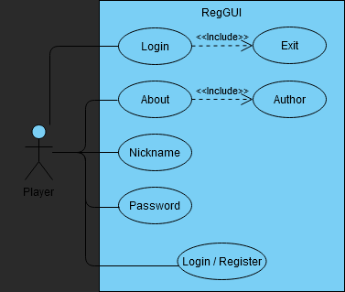

Käyttötapaus 1

Pelaaja rekisteröityy

**Kuvaus:**

Pelaaja rekisteröityy.

1. Käyttäjä syöttää käyttäjätunnuksen ja salasanan
2. Valitsee “Register”
3. Painaa ”Register”
4. Tiedot tallennetaan
5. Pelin pelaaminen sallitaan

Käyttötapaus 2

Pelaaja kirjautuu

**Kuvaus:**

Pelaaja kirjautuu peliin olemassa olevilla tunnuksilla.

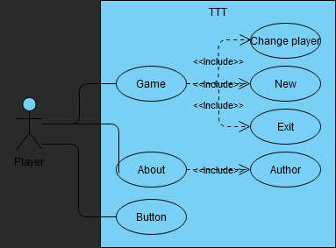

Käyttötapaus 3

Pelaaja pelaa peliä

**Kuvaus:**

Pelaaja pelaa peliä painamalla ruutujen nappeja

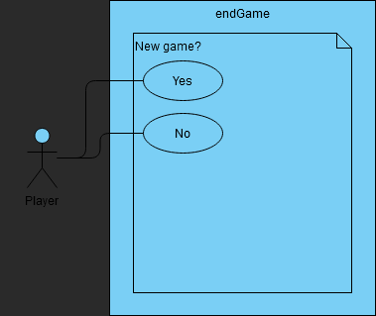

Käyttötapaus 4

Peli päättyy

**Kuvaus:**

Pelin päätyttyä pelaaja voi valita, haluaako pelata uudelleen.

### 2.4.2. Käyttötapauskuvaukset

Käyttötapaus 1

|  |  |
| --- | --- |
| Nimi | Pelaaja rekisteröityy |
| Toimija | Pelin pelaaja |
| Esiehto | Rekisteröitymisikkuna on näkyvissä |
| Lopputulos | Pelin pelaaminen sallitaan |
| Kuvaus | 1. Pelaaja syöttää nimimerkin ja salasanan 2. Pelaaja valitsee “Register” 3. Pelaaja painaa ”Register”-nappia 4. Tiedot tallennetaan ja pelin pelaaminen sallitaan |
| Poikkeukset | Kohdassa 1 pelaaja syöttää jo olemassa olevan nimimerkin ja ohjelma antaa virheilmoituksen. Jos käyttäjä on unohtanut täyttää jonkin kentän, kohdassa 3 pelaajan painaessa ”Register”-nappia, peli antaa virheilmoituksen. |

|  |  |
| --- | --- |
| Nimi | Pelaaja kirjautuu |
| Toimija | Pelin pelaaja |
| Esiehto | Kirjautumisikkuna on näkyvissä |
| Lopputulos | Pelin pelaaminen sallitaan |
| Kuvaus | 1. Pelaaja syöttää nimimerkin ja salasanan 2. Pelaaja valitsee “Login” 3. Pelaaja painaa ”Login”-nappia 4. Tiedot tallennetaan ja pelin pelaaminen sallitaan |
| Poikkeukset | Kohdassa 1 pelaaja syöttää jo olemassa olevan nimimerkin ja ohjelma antaa virheilmoituksen. Jos käyttäjä on unohtanut täyttää jonkin kentän, kohdassa 3 pelaajan painaessa ”Login”-nappia, peli antaa virheilmoituksen. |

|  |  |
| --- | --- |
| Nimi | Pelaaja pelaa peliä |
| Toimija | Pelin pelaaja |
| Esiehto | Peli on näkyvissä ja pelaaminen on sallittu |
| Lopputulos | Tasapeli tai tietokoneen voitto |
| Kuvaus | 1. Pelaaja ja tietokone painelevat vuorotellen ruutujen nappeja 2. Peli päättyy |

|  |  |
| --- | --- |
| Nimi | Peli päättyy |
| Toimija | Peli |
| Esiehto | Yhtään kolmen suoraa ei saatu muodostettua ja kaikki ruudut ovat täytetty tai tietokone on saanut muodostettua kolmen suoran |
| Lopputulos | Pelaajalle ilmoitetaan pelin tulos ja annetaan vaihtoehto aloittaa uusi peli |
| Kuvaus | 1. Pelin päättymisikkuna avautuu 2. Pelaaja valitsee joko “Yes” tai “No” 3. Pelin päättymisikkuna sulkeutuu 4. Peli joko nollautuu tai pysyy pelattuna |

### 2.4.3. Luokkakaavio

### 2.4.4. Aktiviteettikaaviot

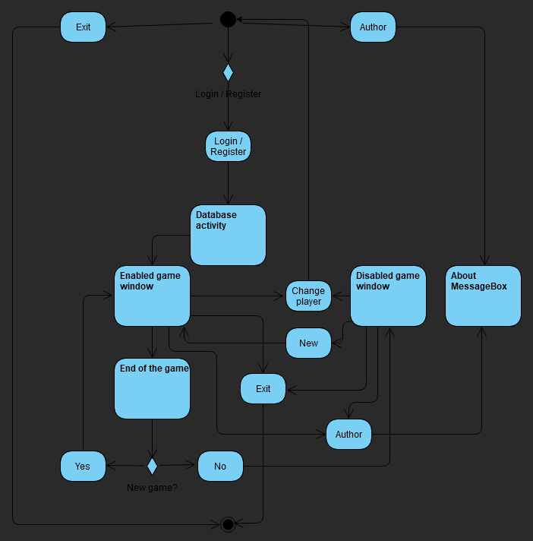

Kaavio ohjelmassa navigoinnista

### 2.4.5. Sekvenssikaaviot

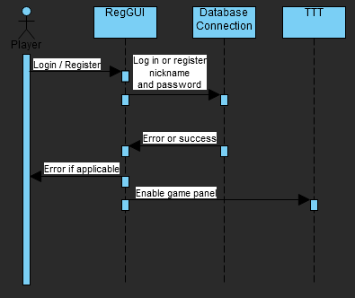

## 2.5. Käyttöliittymän kuvat ja toiminnot

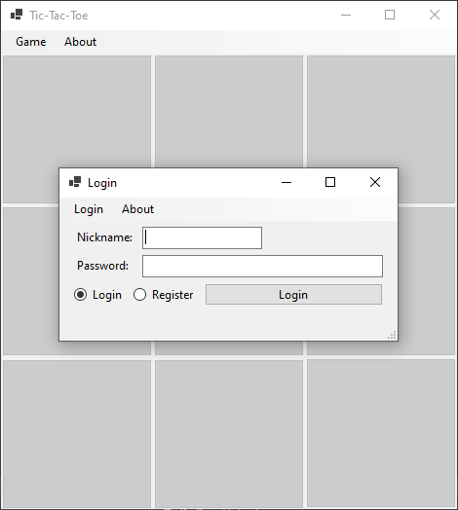

Kirjautuminen / rekisteröityminen

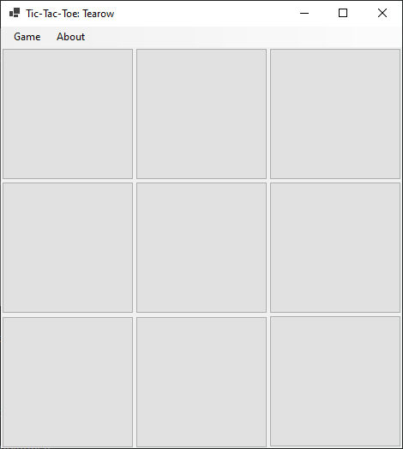

Pelaamaton peli

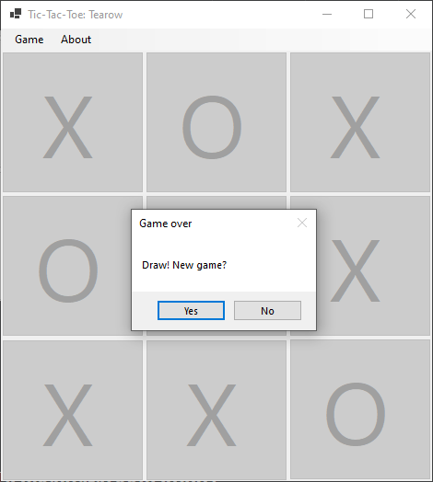

Pelin päättymisikkuna

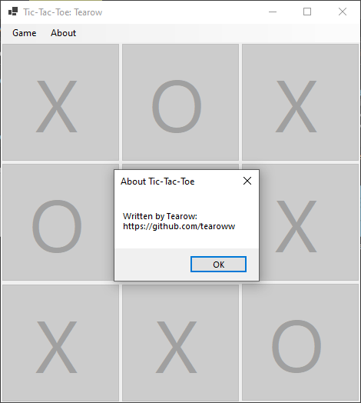

Tietoikkuna

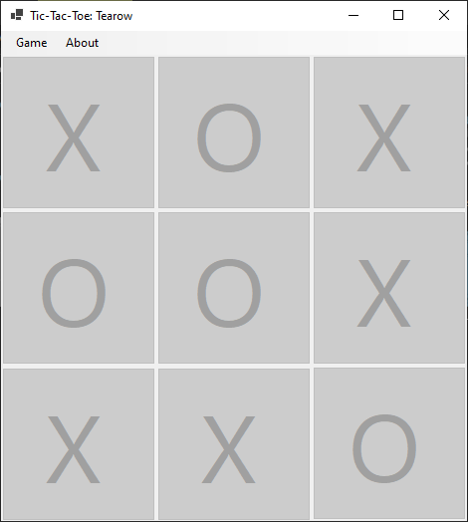

Pelattu peli

# 3. Tietokanta-arkkitehtuuri

## 3.1. ER-kaavio

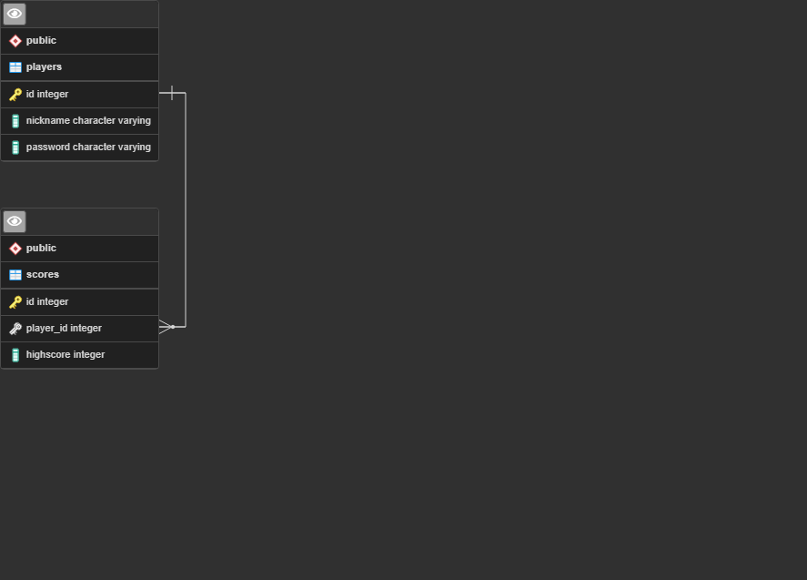

## 3.2. Taulut

players, scores

## 3.3. SQL-lausekkeet

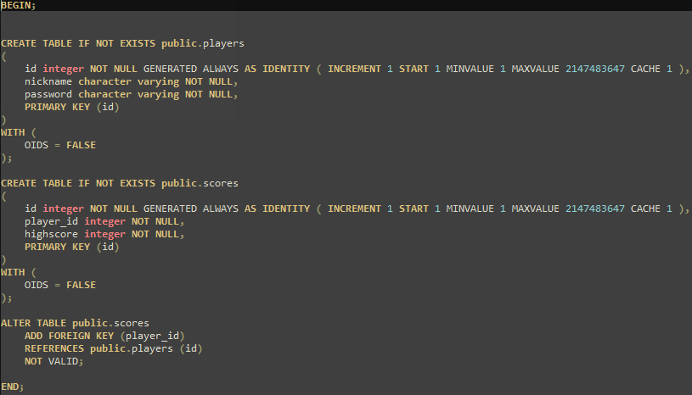

# 4. Työkalut

## 4.1. Ohjelmointikielet

Ohjelmointikielenä käytetään C#:ia.

## 4.2. Käytettävät ohjelmat

Ohjelmisto toteutetaan Visual Studiolla. Tietokantojen hallinnoimiseen käytetään pgAdminia.

# 5. Testaus

## 5.1. Testaussuunnitelma

Testataan samalla kuin tehdään. Tehdään yksikkötestausta, sekä manuaalista testausta tarpeen mukaan.

## 5.2. Kaavio toiminnallisuuksista

|  |  |  |  |
| --- | --- | --- | --- |
| Nro | Toiminto | Testitapaus | Hyväksymiskriteerit |
| 1 | Exit-valinta | 1. Valinnan toiminta | * Valinta sulkee ohjelman |
| 2 | Author-valinta | 1. Valinnan toiminta | * Valinta näyttää tietoikkunan |
| 3 | Etunimikenttä | 1. Kentän käyttö | * Kenttää voi käyttää |
| 4 | Sukunimikenttä | 1. Kentän käyttö | * Nappia voi käyttää |
| 5 | Kirjautumis- ja rekisteröitymisradionapit | 1. Nappien käyttö   5.1. Nappien toiminta | * Nappeja voi käyttää * Napit ovat toisensa poissulkevia |
| 6 | Kirjautumis- tai rekisteröintinappi | 1. Napin käyttö   6.1. Napin toiminta | * Nappia voi käyttää * Napin painaminen joko näyttää pelaajalle virheen tai sallii pelin pelaamisen |
| 7 | Peliruutunapit | 1. Nappien käyttö   7.1. Nappien toiminta | * Nappeja voi käyttää * Napin tekstiksi muuttuu “X” ja napin käyttö estetään |
| 8 | Change player –valinta | 1. Valinnan toiminta | * Valinta näyttää kirjautumisikkunan |
| 9 | Pelin päättymisikkuna | 1. Pelin tulos   9.1. ‘Yes’-valinta  9.2. ‘No’-valinta | * Ikkuna kertoo pelin tuloksen oikein * Valinta sallii pelaamisen * Valinta ei salli pelaamista |
| 10 | New-valinta | 1. Valinnan toiminta | * Valinta nollaa pelilaudan |

|  |  |  |
| --- | --- | --- |
| Nro | OK/FAIL | Kuvaus (jos FAIL) |
| 1 | OK, 18.02.2022, TKi |  |
| 2 | OK, 18.02.2022, TKi |  |
| 3 | OK, 18.02.2022, TKi |  |
| 4 | OK, 18.02.2022, TKi |  |
| 5 | OK, 18.02.2022, TKi |  |
| 6 | OK, 18.02.2022, TKi |  |
| 7 | OK, 18.02.2022, TKi |  |
| 8 | OK, 18.02.2022, TKi |  |
| 9 | OK, 18.02.2022, TKi |  |
| 10 | OK, 18.02.2022, TKi |  |